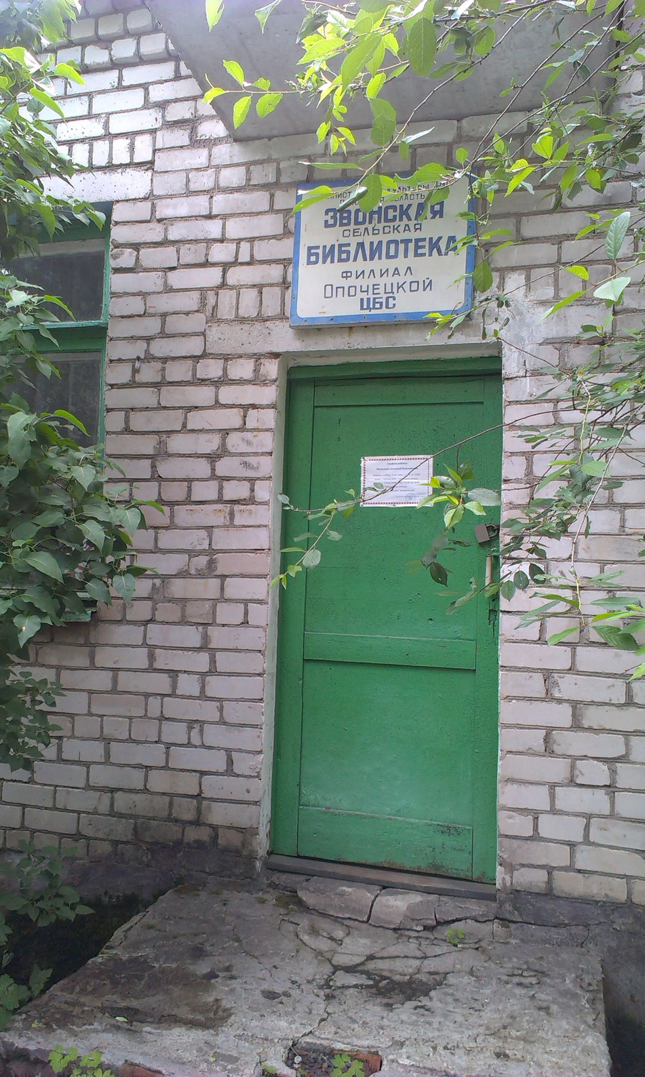
Фото библиотеки

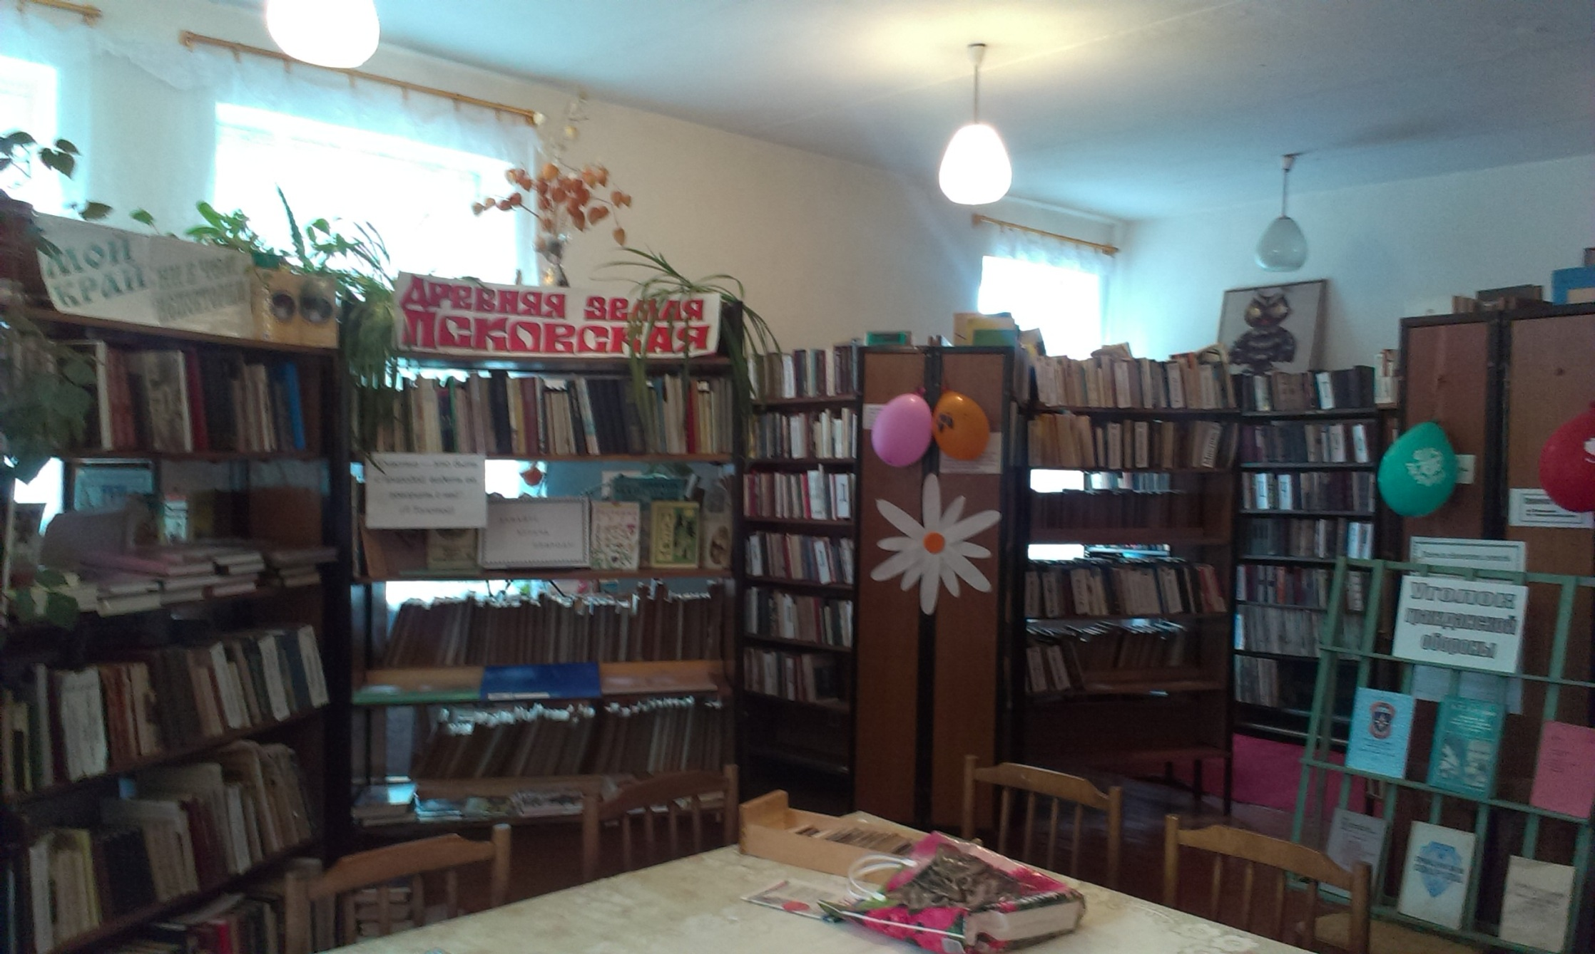

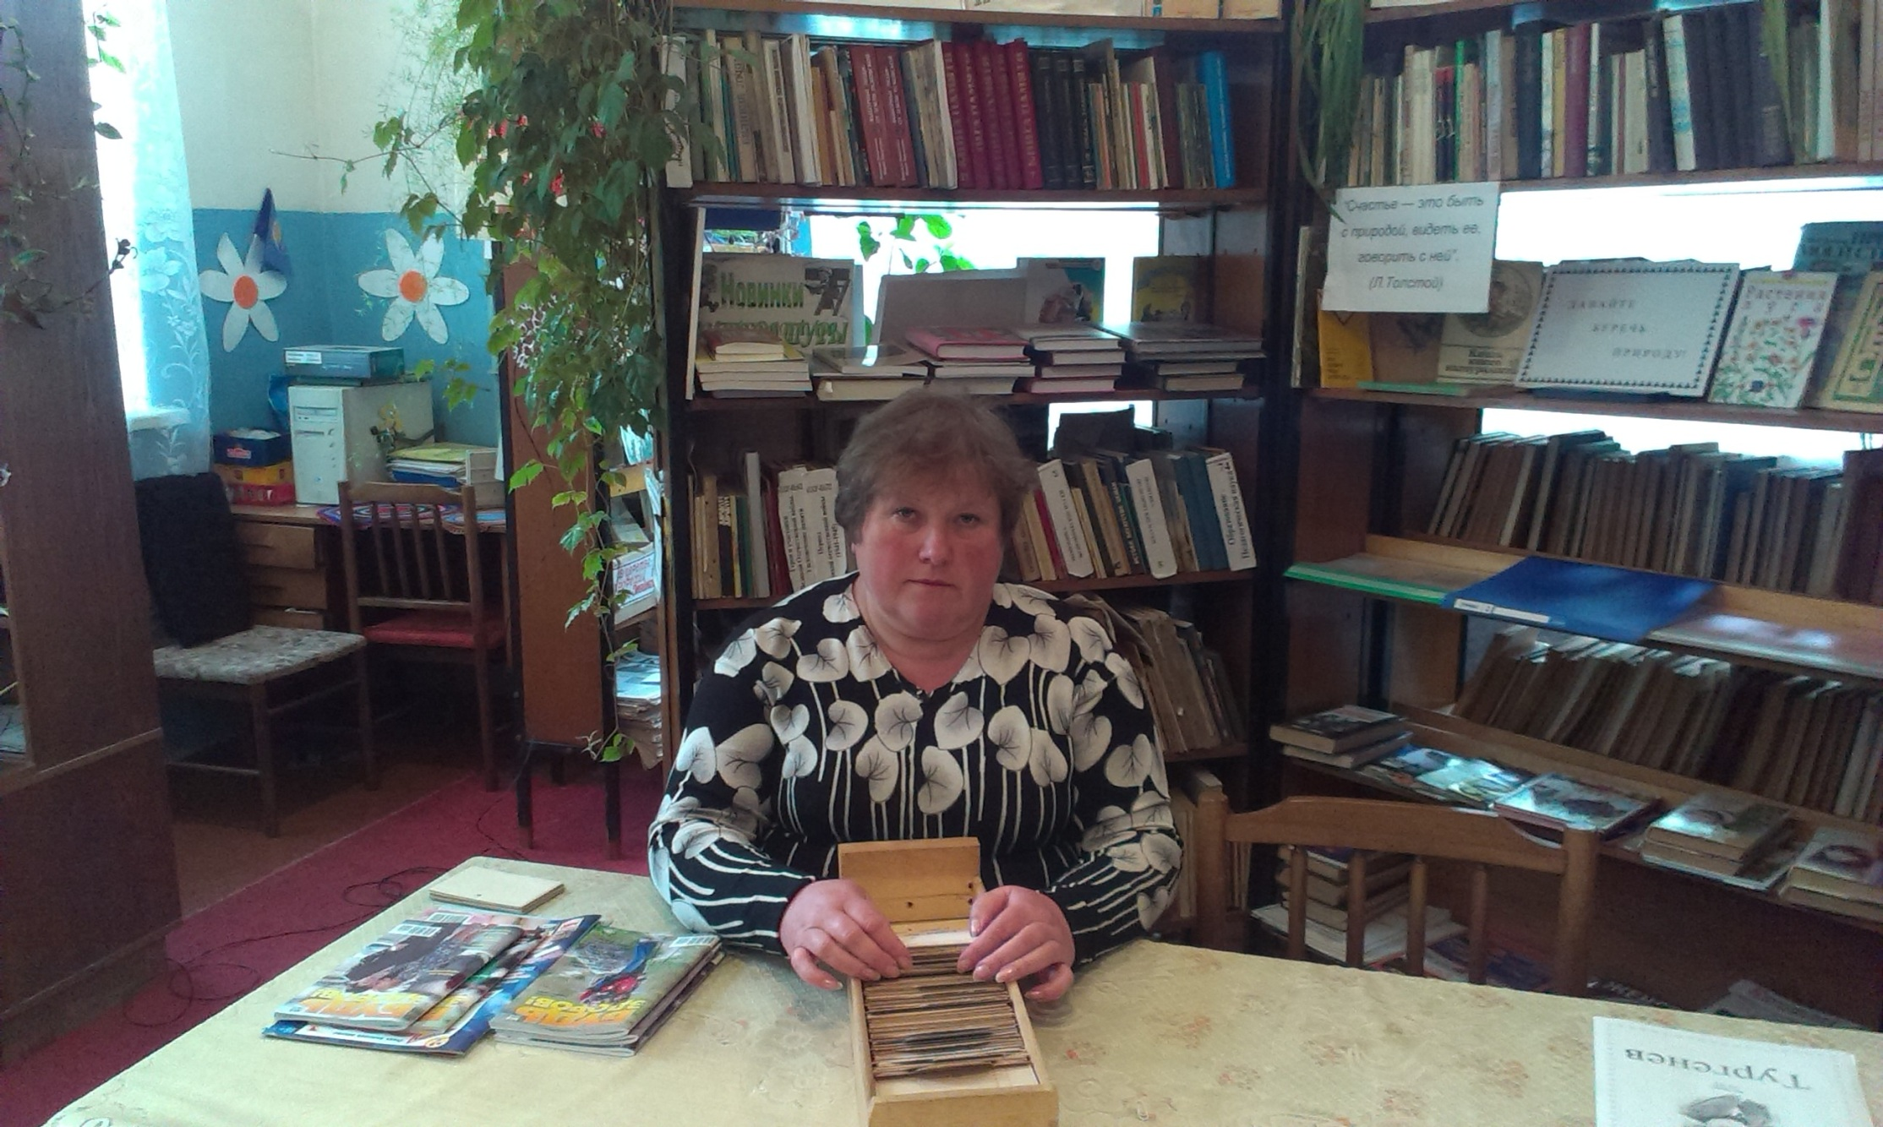

Васильева Надежда Михайловна

Адрес библиотеки: 182351, Псковская область, Опочецкий район, д. Звоны

График работы
Вторник – с 9.00 до 16.00, обед с 12.00 до 13.00
Среда – с 9.00 до 16.00 - подворные обходы
Четверг – с 9.00 до 16.00, обед с 12.00 до 13.00
Понедельник, пятница, суббота, воскресение – выходные дни

Мероприятия, проводимые в библиотеке:
Масленица
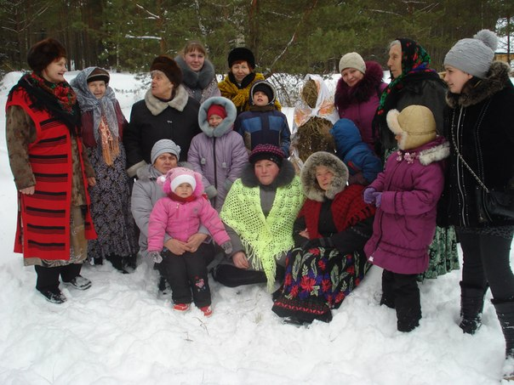

День матери
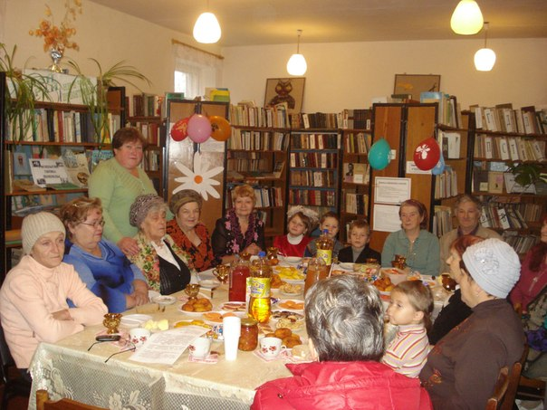
День Победы
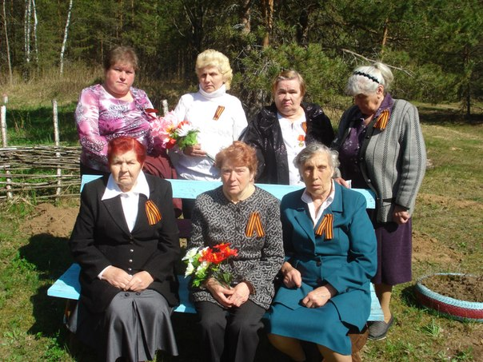

Новый год
День пожилого человека
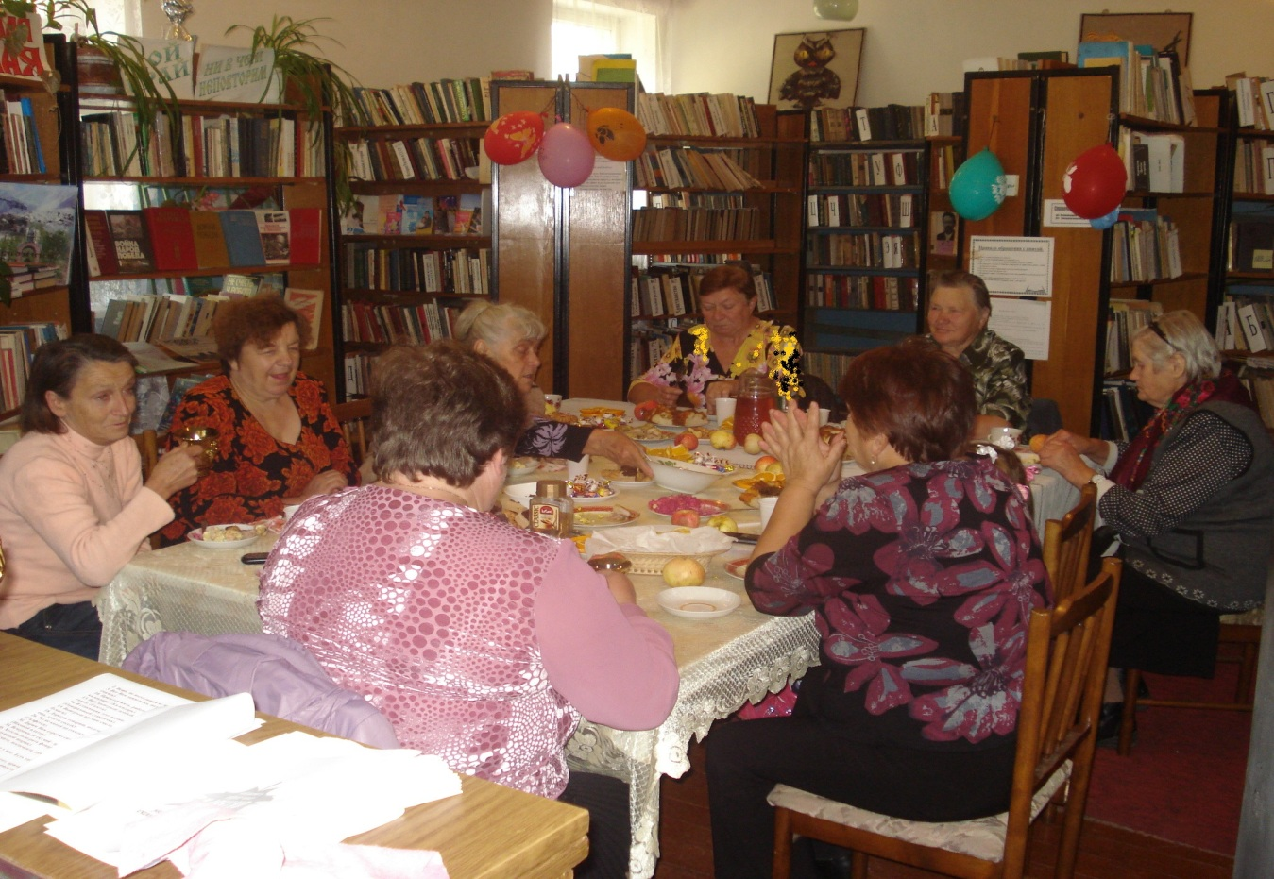
В библиотеке имеется ноутбук с выходом в интернет

Идет работа над проектом «Изучаем свой край»

